Pielikums Nr. 1

Madonas novada pašvaldības domes

30.05.2025. lēmumam Nr. 262

(protokols Nr. 9, 19. p.)

Zemes vienību ar kadastra apzīmējumiem 70860050138 un 70860050137 apvienošanas shēma*

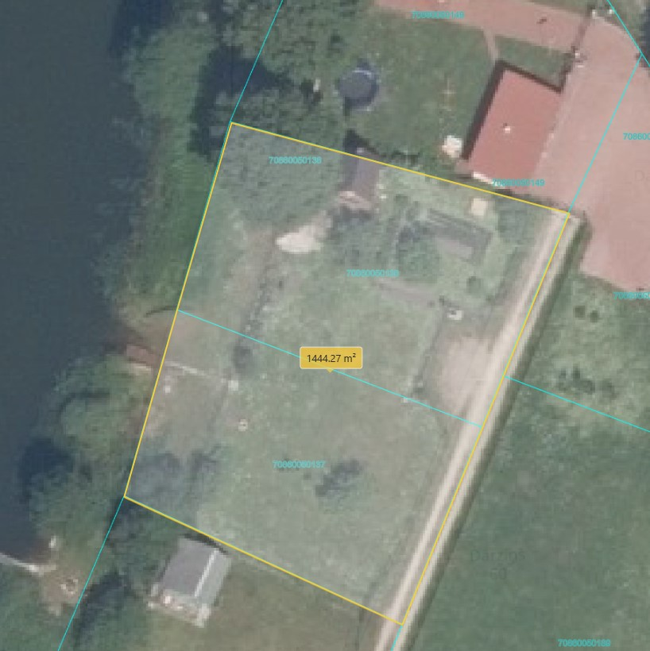

0.1443 ha

Datu avots:  [https://topografija.lv/#maps](https://www.lvmgeo.lv/kartes) 2025. gada informācija

Projektētā zemes vienība

Zemes vienību esošā robeža

*- shēmā norādītās platības precizējamas zemes kadastrālās uzmērīšanas laikā.